
МИНИСТЕРСТВО НАУКИ И ВЫСШЕГО ОБРАЗОВАНИЯ РОССИЙСКОЙ ФЕДЕРАЦИИ
Федеральное государственное бюджетное образовательное учреждение высшего образования
"МИРЭА - Российский технологический университет"

РТУ МИРЭА

Институт информационных технологий (ИТ)
Кафедра цифровой трансформации (ЦТ)

ОТЧЕТ ПО ПРАКТИЧЕСКОЙ РАБОТЕ №3
по дисциплине
«Проектирование баз данных»

Выполнил студент группы ИНБО-20-23 | Боргачев Т. М.
Принял ассистент кафедры ЦТ | Брайловский А.В.

Москва 2025

ПРАКТИЧЕСКАЯ РАБОТА №3. СОЗДАНИЕ DFD МОДЕЛИ
Цель: сформировать навык моделирования модели в нотации DFD.
Постановка задачи: на основе практической работы №1 спроектировать модель в нотации DFD и описать ее. Построение модели выполнить в Ramus.

Выполнение практической работы
В рамках практической работы для бизнес-процесса «Управление запасами сырья предприятия сталелитейный завод» была построена DFD модель, на которой отображены некоторые элементы: внешняя сущность, хранилище данных, процесс, потоки. В Таблице 1 представлено описание используемых сущностей.
Таблица 1
Элемент | Наименование | Описание
Хранилище данных | Информация о сырье | Сущность, хранящая характеристики сырья (типы, качество, нормативы расхода), данные о поставщиках, сертификатах и других параметрах сырьевых материалов.
 | Сырье на складе | Сущность, отражающая текущее количество сырья на складе, его местоположение, даты поступления, сроки годности и статус (заблокировано, доступно, в пути).
 | Детали, производимые предприятием | Сущность, содержащая информацию о производимых деталях (спецификации, количество, статусы производства), связь с сырьем (норма расхода), а также данные о потребности в сырье для их выпуска.
 | Прейскурант | Сущность, хранящая актуальные цены на сырье и детали, включая скидки, условия поставки, тарифы и договорные ставки с поставщиками.
Внешняя сущность | Логист | Участник процесса, отвечающий за планирование и координацию перевозок сырья, взаимодействие с грузчиками и транспортными компаниями для своевременного перемещения материалов.
 | Менеджер по закупкам | Участник, контролирующий закупки сырья: анализирует потребности, согласовывает заказы с поставщиками, отслеживает поставки и управляет документацией.
 | Поставщик сырья | Участник, обеспечивающий поставку сырья, предоставляет материалы по договорным условиям, взаимодействует с менеджером по закупкам для оформления и выполнения заказов.
Процесс | Ознакомиться с типом недостающего заказа | Действие по определению типа недостающего сырья или деталей, выявлению причины дефицита (например, завершение текущего запаса или увеличение спроса).
 | Проверить наличие сырья на складе | Действие по анализу текущих запасов сырья на складе для сравнения с необходимым объемом в заказе, определения возможности его выполнения или необходимости закупки.
 | Передать заявку менеджеру по закупкам | Действие по передаче оформленной заявки на закупку сырья менеджеру, включая детали заказа (тип, количество, сроки), для дальнейшего согласования с поставщиками.
 | Сообщить грузчикам по необходимости перевоза сырья | Действие по уведомлению логиста или грузчиков о необходимости перемещения сырья со склада в цех или между складами, если оно требуется для выполнения заказа.
 | Перевезти сырье со склада в цех | Действие по организации перевозки сырья от склада к месту производства, включая отслеживание процесса и подтверждение доставки.
 | Закрыть заявку | Действие по завершению заявки после выполнения заказа, обновлению данных о наличии сырья и деталей, а также фиксации статуса заявки (закрыта, выполнена).
 | Проанализировать какое количество сырья нужно заказать | Действие по расчету необходимого количества сырья с учетом текущих запасов, производственных планов, сроков поставок и прогноза спроса.
 | Выбор поставшика сырья | Действие по выбору оптимального поставщика на основе цен, надежности, сроков поставки, географического расположения и договорных условий.
 | Заказ сырья поставщикам | Действие по оформлению заказа на поставку сырья, включая согласование деталей (количество, сроки, цена) и отправку запроса выбранному поставщику.
 | Получение сырья от поставщика | Действие по приемке поставленного сырья, проверке качества и количества, а также обновлению данных о наличии на складе и документации.
 | Распределение сырья между предприятием и складом | Действие по распределению полученного сырья между производственными цехами и складскими запасами, с учетом текущих потребностей и планов, с последующим обновлением учетных записей.
Нулевой уровень модели в нотации DFD представлен на рис. 1.
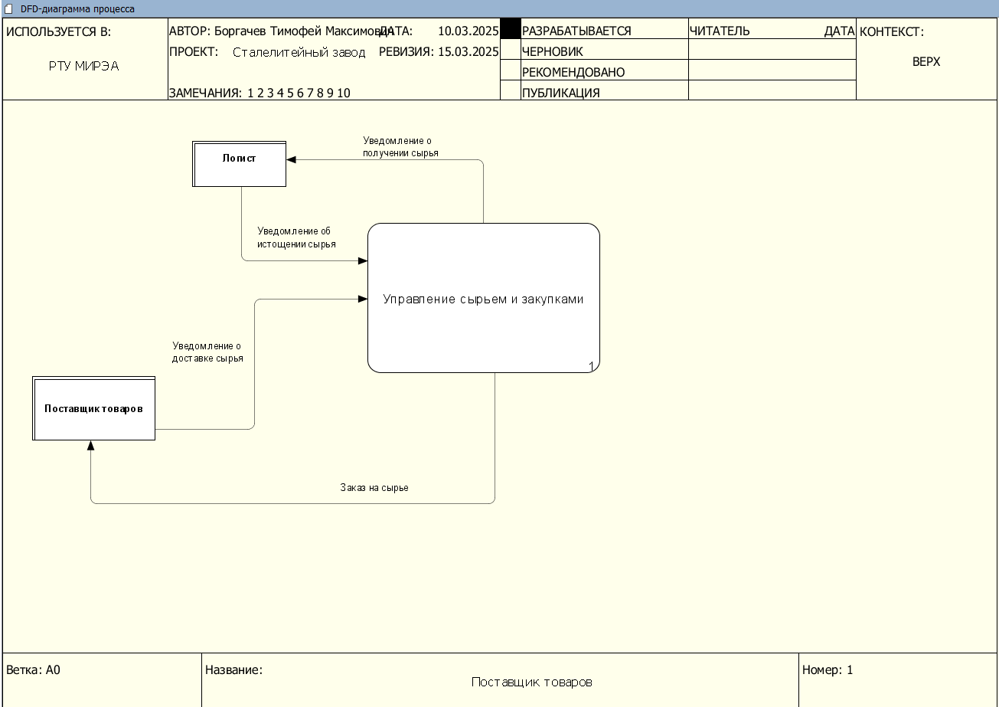
Рисунок 1 – DFD-модель бизнес-процесса «Управление запасами сырья предприятия сталелитейный завод», часть 1
Первый уровень модели в нотации DFD представлен на рис. 2.
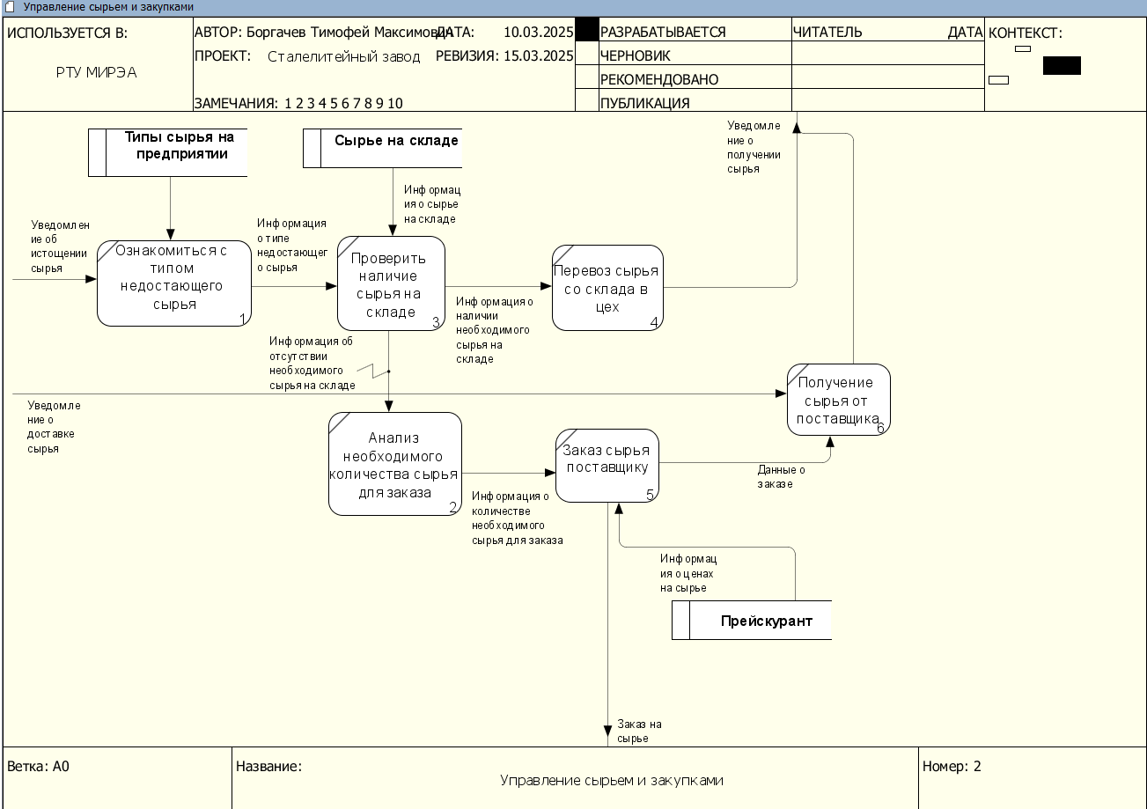
Рисунок 2 – DFD-модель бизнес-процесса «Управление запасами сырья предприятия сталелитейный завод», часть 2

